Министерство образования и науки РФ

Федеральное государственное автономное
образовательное учреждение высшего образования
«Санкт-Петербургский национальный исследовательский университет
ИТМО»

Лабораторная работа №4
по дисциплине “Основы программной инженерии”
Вариант 18

Студент:
Горшенин Владислав Дмитриевич
Преподаватель: Vadim Mikhu

Содержание

Задание 3
Исходный код MBean-ов 4
JConsole 8
VisualVM 10
Поиск утечки памяти в программе 13
Вывод 16

Задание
1. Для своей программы из лабораторной работы #3 по дисциплине "Веб-программирование" реализовать:
- MBean, считающий общее число установленных пользователем точек, а также число точек, попадающих в область. В случае, если координаты установленной пользователем точки вышли за пределы отображаемой области координатной плоскости, разработанный MBean должен отправлять оповещение об этом событии.
- MBean, определяющий площадь получившейся фигуры.
2. С помощью утилиты JConsole провести мониторинг программы:
- Снять показания MBean-классов, разработанных в ходе выполнения задания 1.
- Определить время (в мс), прошедшее с момента запуска виртуальной машины.
3. С помощью утилиты VisualVM провести мониторинг и профилирование программы:
- Снять график изменения показаний MBean-классов, разработанных в ходе выполнения задания 1, с течением времени.
- Определить имя класса, объекты которого занимают наибольший объём памяти JVM; определить пользовательский класс, в экземплярах которого находятся эти объекты.
4. С помощью утилиты VisualVM и профилировщика IDE NetBeans, Eclipse или Idea локализовать и устранить проблемы с производительностью в программе. По результатам локализации и устранения проблемы необходимо составить отчёт, в котором должна содержаться следующая информация:
- Описание выявленной проблемы.
- Описание путей устранения выявленной проблемы.
- Подробное (со скриншотами) описание алгоритма действий, который позволил выявить и локализовать проблему.

Исходный код MBean-ов
package beans;
public interface AreaMBean {
double getArea();
void calculateArea(double r);
}

package beans;
public interface HitMBean {
int getTotalPoints();
int getHits();
void checkPointOutOfBounds(int x, double y, double r);
}

package beans;
import jakarta.enterprise.context.SessionScoped;
import jakarta.inject.Named;
import java.io.Serializable;
import java.util.concurrent.atomic.AtomicReference;
@Named("area")
@SessionScoped
public class Area implements AreaMBean, Serializable {
private final AtomicReference<Double> area = new AtomicReference<>(0.0);
@Override
public double getArea() {
return area.get();
}
@Override
public void calculateArea(double r) {
area.set(r * (r / 2) + r * (r / 2) / 2 + 3.14 * r * r / 4);
}
}

package beans;
import jakarta.enterprise.context.SessionScoped;
import jakarta.inject.Named;
import javax.management.*;
import java.io.Serializable;
import java.util.concurrent.atomic.AtomicInteger;
@Named("hit")
@SessionScoped
public class Hit implements HitMBean, NotificationBroadcaster, Serializable {
private final AtomicInteger totalPoints = new AtomicInteger();
private final AtomicInteger totalHits = new AtomicInteger();
private final NotificationBroadcasterSupport broadcaster = new NotificationBroadcasterSupport();
private static final double box_sz = 300;
@Override
public int getTotalPoints() {
return totalPoints.get();
}
@Override
public int getHits() {
return totalHits.get();
}
@Override
public void checkPointOutOfBounds(int x, double y, double r) {
if(x / r * 100 + 150 < 0 || x / r * 100 + 150 > box_sz || -(y / r * 100 - 150) < 0 || -(y / r * 100 - 150) > box_sz){
broadcaster.sendNotification(new Notification("point.out.of.bounds",
this, System.currentTimeMillis(),
"Point was thrown out of box"));
}
}
public void updateStats(boolean isHit, int x, double y, double r) {
checkPointOutOfBounds(x, y, r);
totalPoints.incrementAndGet();
if (isHit) {
totalHits.incrementAndGet();
}
}
@Override
public void addNotificationListener(NotificationListener listener, NotificationFilter filter, Object handback) {
broadcaster.addNotificationListener(listener, filter, handback);
}
@Override
public void removeNotificationListener(NotificationListener listener) throws ListenerNotFoundException {
broadcaster.removeNotificationListener(listener);
}
@Override
public MBeanNotificationInfo[] getNotificationInfo() {
String[] types = new String[] {"point.out.of.bounds"};
String name = Notification.class.getName();
String description = "Notify when point is outside area";
return new MBeanNotificationInfo[] {
new MBeanNotificationInfo(types, name, description)
};
}
}

package Utils;
import jakarta.enterprise.context.ApplicationScoped;
import jakarta.servlet.ServletContextEvent;
import jakarta.servlet.ServletContextListener;
import javax.management.*;
import java.lang.management.ManagementFactory;
import java.util.HashMap;
import java.util.Map;
@ApplicationScoped
public class MBeanMan implements ServletContextListener {
private final Map<Class<?>, ObjectName> beans = new HashMap<>();
public void registerBean(Object bean, String name) {
try {
var domain = bean.getClass().getPackageName();
var type = bean.getClass().getSimpleName();
var objectName = new ObjectName(
String.format("%s:type=%s,name=%s", domain, type, name)
);
ManagementFactory.getPlatformMBeanServer().registerMBean(bean, objectName);
beans.put(bean.getClass(), objectName);
} catch (InstanceAlreadyExistsException | MBeanRegistrationException
| NotCompliantMBeanException | MalformedObjectNameException ex) {
ex.printStackTrace();
}
}
public void unregisterBean(Object bean) {
if (!beans.containsKey(bean.getClass())) {
throw new IllegalArgumentException("Specified bean is not registered.");
}
try {
ManagementFactory.getPlatformMBeanServer()
.unregisterMBean(beans.get(bean.getClass()));
beans.remove(bean.getClass());
} catch (InstanceNotFoundException | MBeanRegistrationException ex) {
ex.printStackTrace();
}
}
@Override
public void contextInitialized(ServletContextEvent sce) {
System.out.println("MBeanMan initialized");
}
@Override
public void contextDestroyed(ServletContextEvent sce) {
for (Class<?> beanClass : beans.keySet()) {
try {
ManagementFactory.getPlatformMBeanServer()
.unregisterMBean(beans.get(beanClass));
} catch (Exception ex) {
ex.printStackTrace();
}
}
beans.clear();
System.out.println("MBeanMan destroyed");
}
}

JConsole
Показания бинов
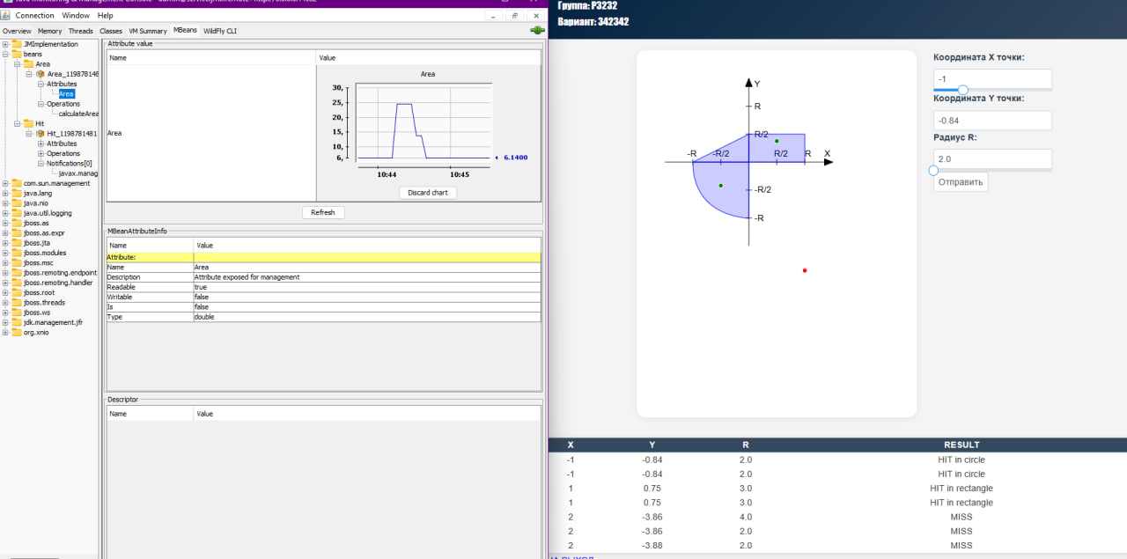
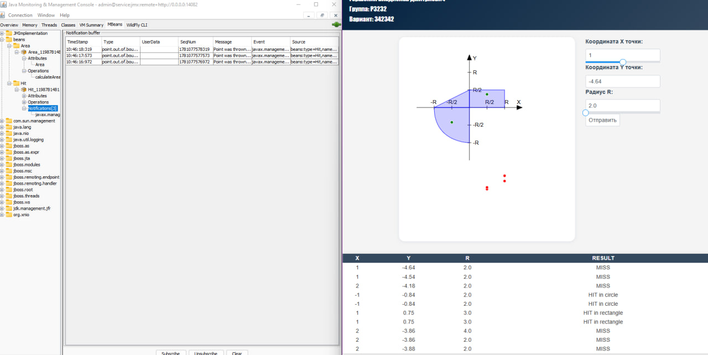
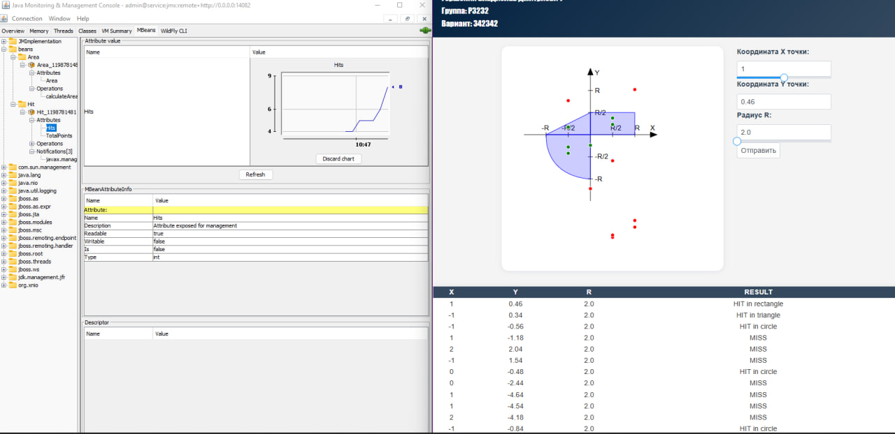
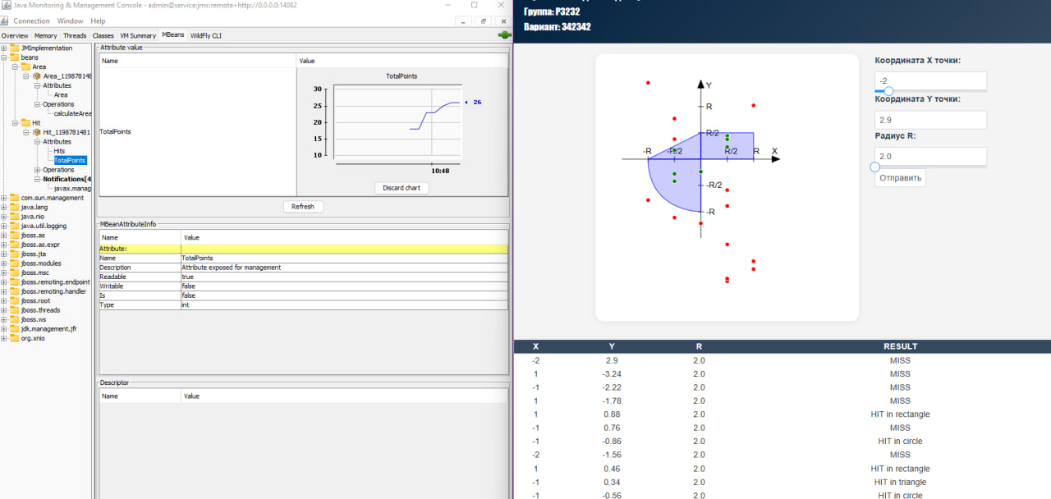

VisualVM
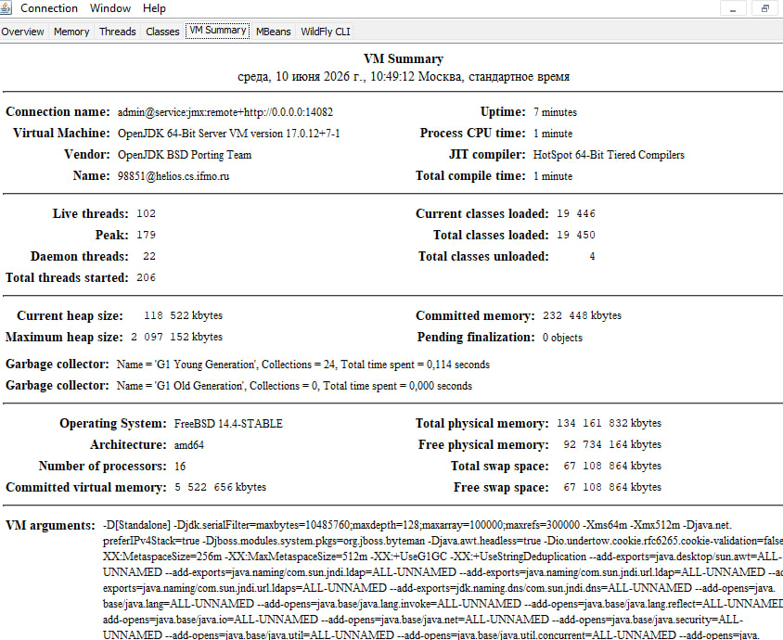

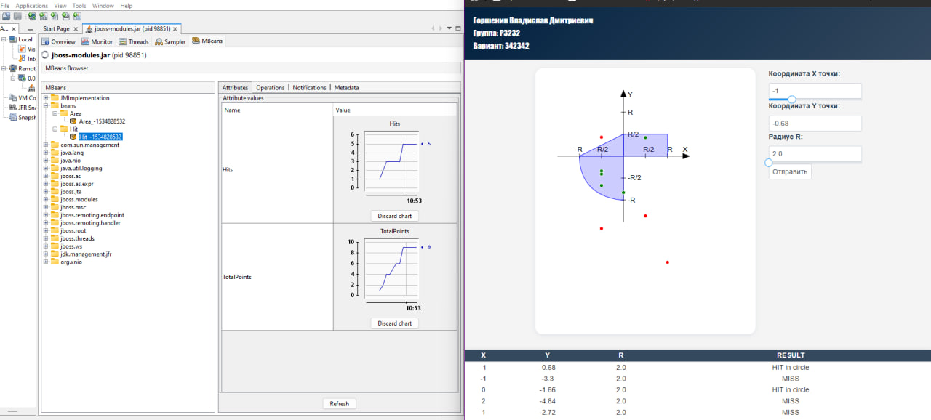
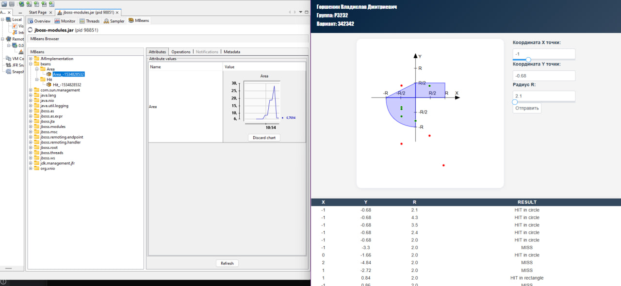

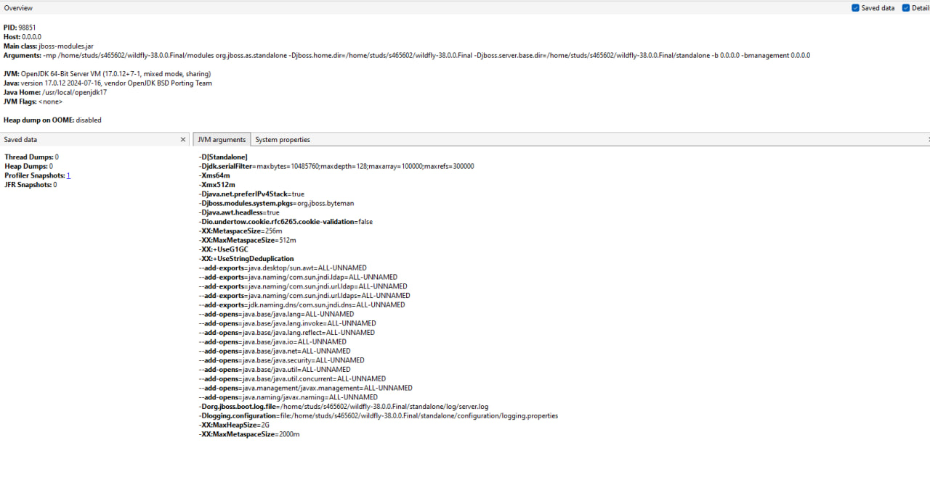
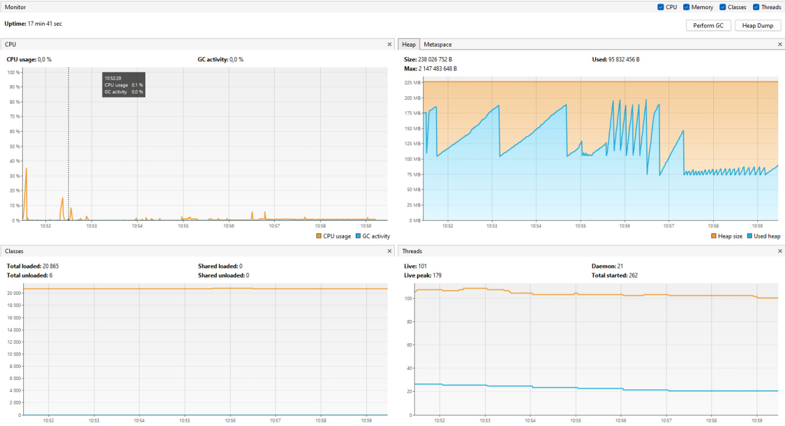
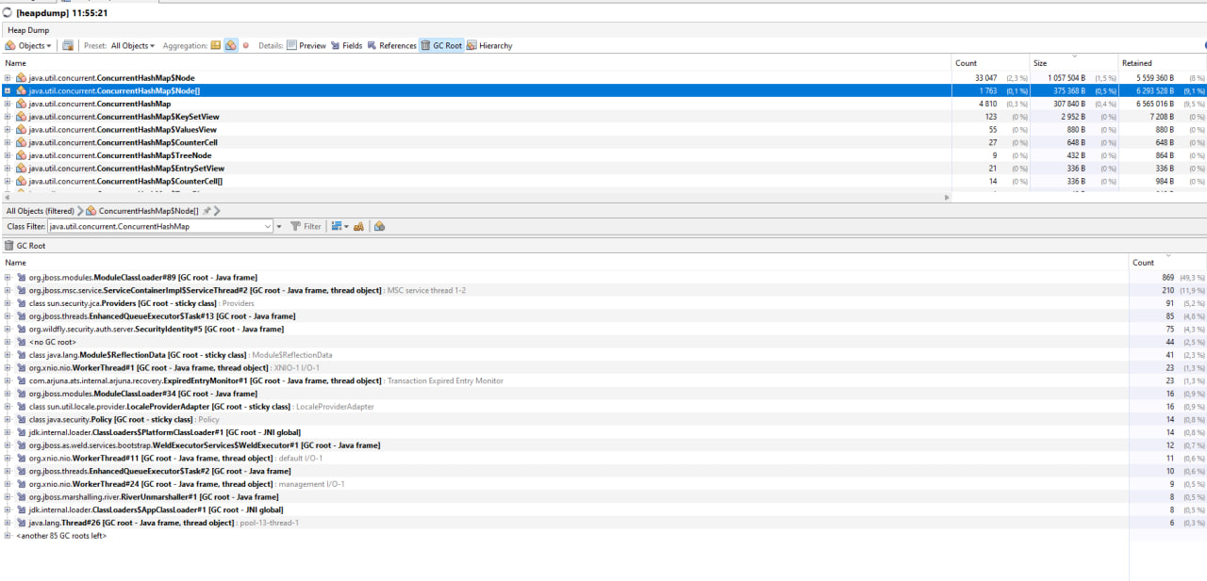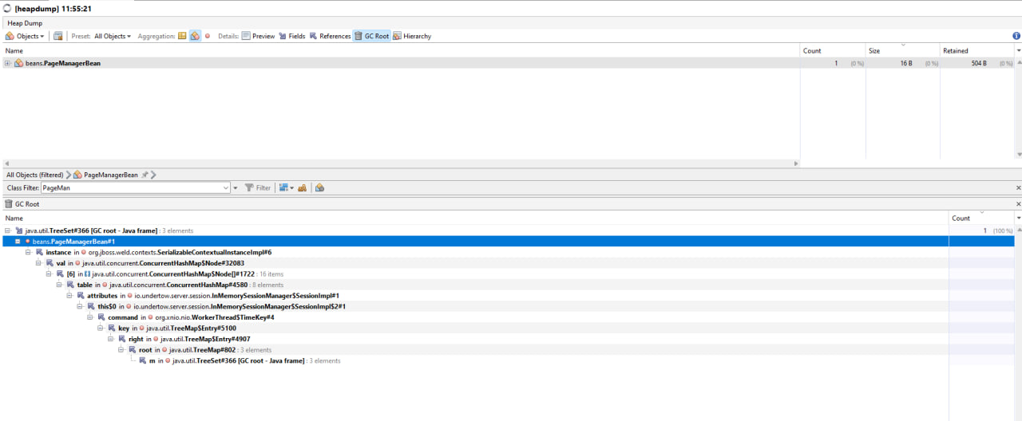

Поиск утечки памяти в программе
Запуск:

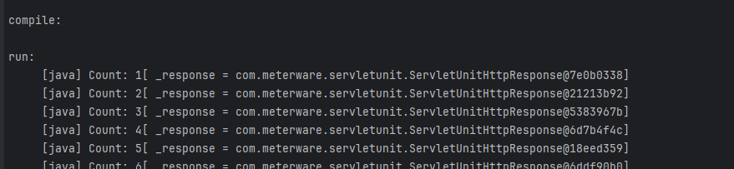

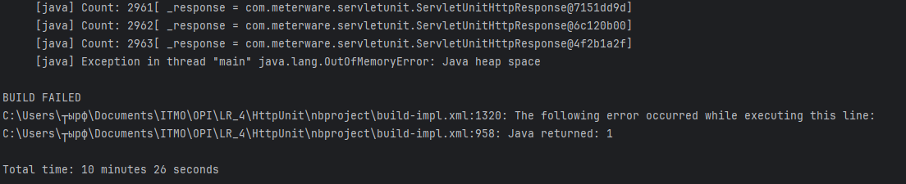

Переполнение heap говорит о наличии утечек памяти в программе

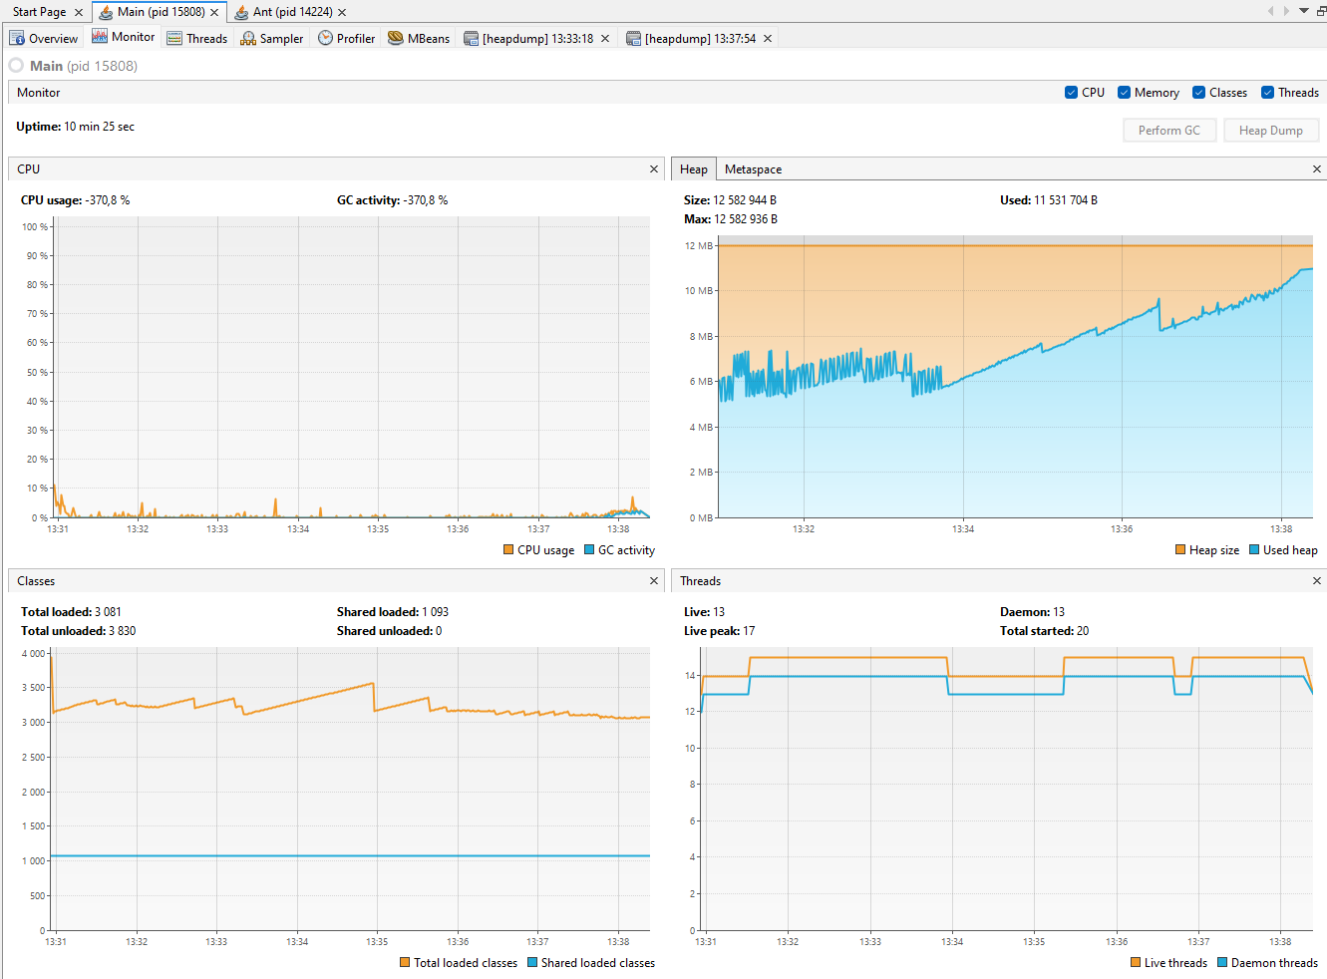

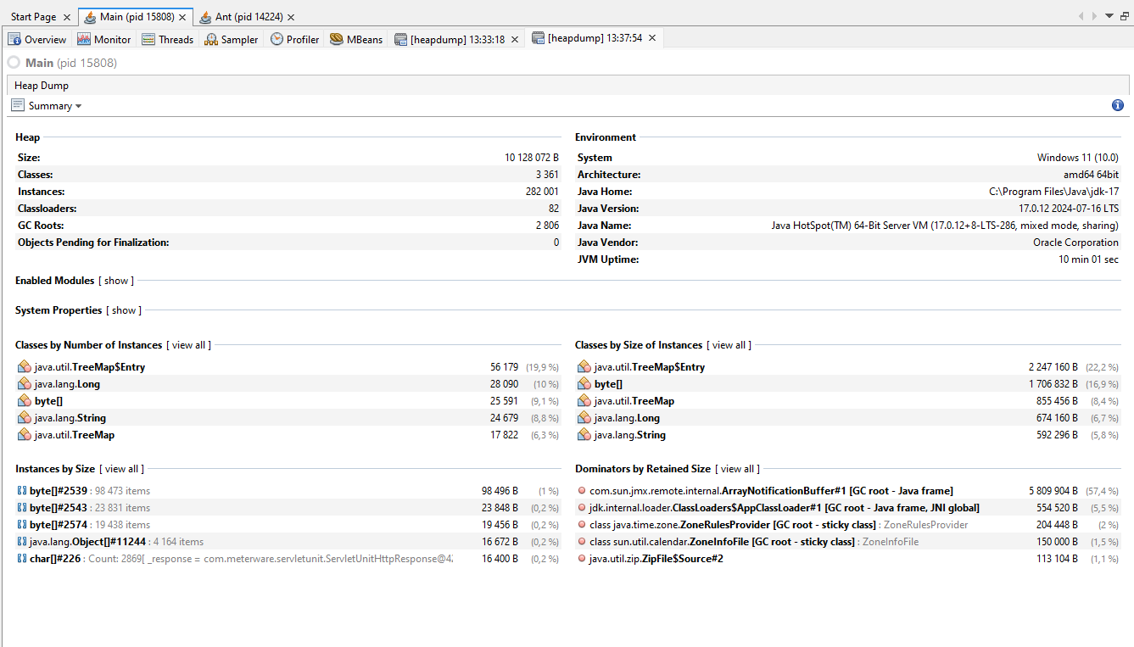

В Heapdump-е видно, что проблемы могут быть в объектах byte[], TreeMap и String

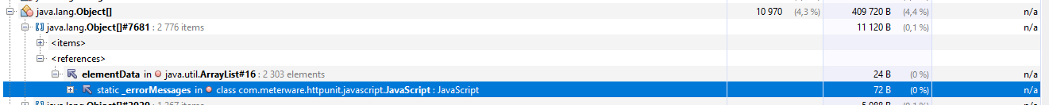

Видно, что в ArrayList накапливаются объекты и их создаёт класс JavaScript

public class JavaScript {
private final static Object[] NO_ARGS = new Object[0];
private static boolean _throwExceptionsOnError = true;
private static ArrayList _errorMessages = new ArrayList();

Статичный массив в исходной программе накапливает сообщения об ошибке, но метод для очистки массива не вызывается.

private void handleScriptException( Exception e, String badScript ) {
final String errorMessage = badScript + " failed: " + e;
if (!(e instanceof EcmaError) && !(e instanceof EvaluatorException)) {
e.printStackTrace();
throw new RuntimeException( errorMessage );
} else if (isThrowExceptionsOnError()) {
e.printStackTrace();
throw new ScriptException( errorMessage );
} else {
_errorMessages.add( errorMessage );
}
}

while (true) {
WebResponse response = sc.getResponse(request);
System.out.println("Count: " + number++ + response);
HttpUnitOptions.clearScriptErrorMessages();
java.lang.Thread.sleep(200);
}

Решением будет использование готового метода отчистки из фабрики после каждого запроса.

При новом запуске, переполнения не происходит

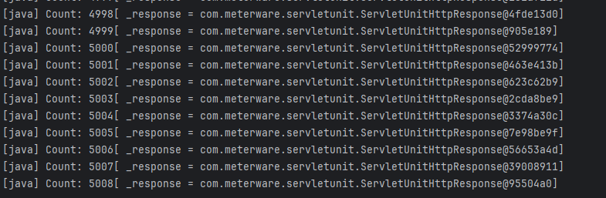
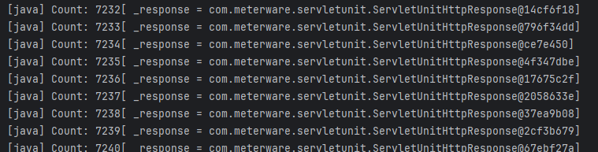

Вывод
В ходе выполнения лабораторной работы, я написал Mbean-ы в веб-приложении для отслеживания параметров программы во время выполнения, познакомился с утилитами для мониторинга и профилирования: JConsole и VisualVM, анализировал программу на предмет утечки памяти и способам их устранения.

